### **[罗浮山泰学《黄帝内经》冬令营](https://www.chinalearning.cn/lfstxxxdxly/196513.html" \t "https://www.chinalearning.cn/lfstxxxdxly/_blank)**

时间地点

 时间：2025年1月17日至1月23日

 地点：罗浮山泰学学校

罗浮山泰学学校

2016年

*著名国学大师曾仕强教授创办

2022年

*第一届初中毕业生超线163分全部升入高中

2023年

*在国子监承办第七届全国传统文化论坛

*获得全国传统文化课程一等奖

*获得广东省传统文化课程特等奖*小学毕业生获科技大赛金奖

被中国科技大学少年班录取

*获得教育部白名单全国科技赛事金奖*获得教育部白名单全国书画赛事一等奖*被评为广东省武术进校园五星级单位

2024年

*在罗浮山泰学学校举办首届全国传统文化现场研讨会

自创校以来，泰学师生获得200多项省级以上奖项

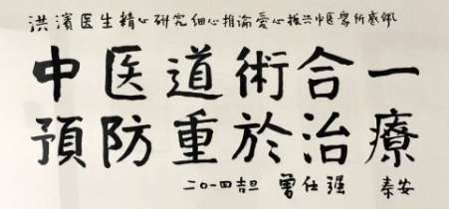

简便廉验，医道童心

——泰学学校·浮现葛洪精神儿童冬令营

泰学学校龙马门两侧，“罗聘天下英才，浮现葛洪精神”的楹联熠熠生辉。2024年9月1日，泰学学校葛洪中医传承班正式扬帆起航。经过8年的匠心独运，在这个冬日，我们将倾力呈现《黄帝内经》儿童冬令营。泰学学校葛洪中医班由曾仕强教授弟子、中医名家郗洪滨教授为主导，带领泰学葛洪班老师一起落地中医课程。此次冬令营，将由泰学葛洪中医班教师主授，融合泰学天地人科学精粹，以寓教于乐之法，启蒙孩童中医智慧，体验“简、便、廉、验”的葛洪医道。

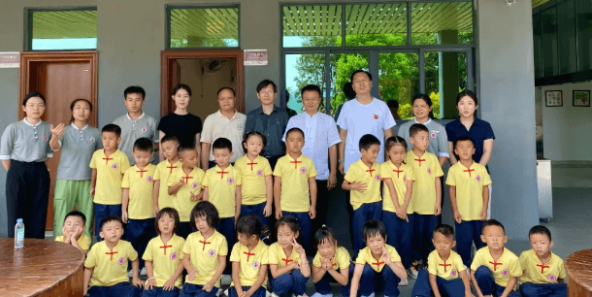

《黄帝内经》

《黄帝内经》作为中医理论的基石，不仅构建了中医独特的理论体系，包括阴阳五行、脏腑经络等，还是一部深刻探讨“天人合一”与“治未病”理念的生命哲学，对后世医学与人类健康观念产生了深远影响，更是引导健康生活与疾病预防的智慧宝典。

课程目标     
“古之初为道者，莫不兼修医术，以救近祸焉”。葛洪先贤的教诲穿越千年，于今冬在罗浮山下回响。此次《黄帝内经》儿童营，我们致力于让孩子们不仅学习中医知识，更体悟“简、便、廉、验”的葛洪医道，培养“但愿人间无疾苦，宁可架上药生尘”的仁心，追求“我命在我不在天”的自主精神。

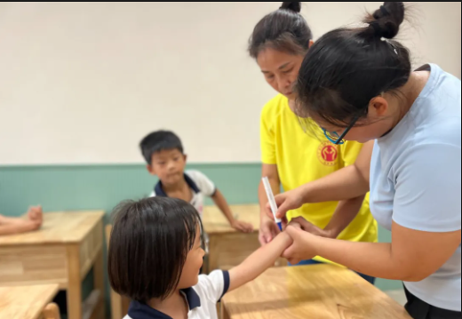

课程亮点《黄帝内经》初探：在泰学葛洪中医传承班老师的引领下，孩子们将学习、诵读《黄帝内经》《抱朴子》等经典，感受中医文化的深邃与博大。

科学视野下的中医实操体验：中医智慧与科学实验的互证课程，通过科学实验与实践让孩子们更深刻体悟《黄帝内经》智慧的大用，同时让孩子们感受中医机器人，通过直观操作，激发孩子们对科技辅助中医的兴趣。

认识中草药：到泰学百草园辨识中草药，制作草药香囊，从自然中学习，让《黄帝内经》的智慧在实践中生根发芽。

中医童子功修炼：学习站桩、推拿、艾灸等传统养生功法，领悟中医养生之道。

家庭健康小卫士：孩子们将承担起监测自己与家人的健康任务，实践葛洪精神。

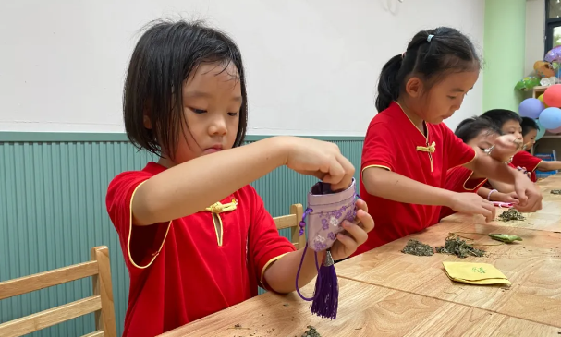

孩子们将收获

中医药文化知识：孩子深入了解《黄帝内经》《抱朴子》等中医经典，掌握基础的中医理论和知识。

中草药实践技能：通过在中药园的亲身体验，孩子们将学会识别并亲手种植常见的中草药，培养对自然和生命的敬畏之心。

中医养生功法：学习站桩、推拿、艾灸等传统养生功法，不仅有助于孩子们的身体健康，还能让他们领悟生态的中医养生之道，形成健康的生活习惯。

家庭健康责任感：孩子们将更懂得如何爱自己，并承担起监督家人健康习惯的任务，成为家庭健康的小中医，培养对家人的关爱和责任感。

葛洪精神的传承：通过学习和实践，孩子们将深刻理解葛洪精神的内涵，包括仁心仁术、自主精神等，成为具有中医药文化根基与葛洪精神的传承者。

文化自信与爱国情怀：通过传承和弘扬中华优秀传统文化，孩子们将增强文化自信，培养爱国情怀，为成为未来中华优秀传统文化的传播者与实践者打下坚实的基础。

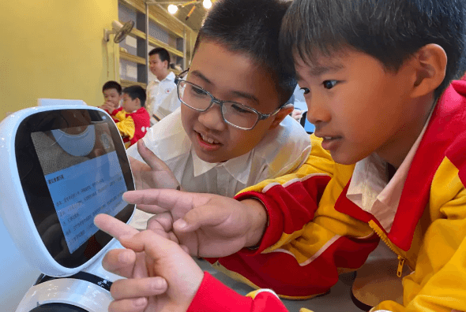

招生对象

5-12周岁的儿童，渴望探索中医奥秘，传承中华文化的小小探索者。

培养目标

培养孩子成为具有中医药文化根基与葛洪精神的传承者。学做人、为家国，更能在未来成为中华优秀传统文化的传播者与实践者。

罗浮山泰学学校

广东省惠州市博罗县横河镇郭前村

截止报名时间：即日起至2025年1月1日

报名费用

儿童单报：7980元（费用包括食宿、保险、活动经费支出，以及必备的其他物资等等）

招生条件

孩子：

1.一年级：年满六周岁（2018年8月31日前出生）身心健康、积极向上。

2. 品德表现：良好的品德和行为习惯。

3. 面试：了解学生的个性、兴趣和目标。

家长：

1.认可“学做人，为家国”的办学理念；配合学校工作，学校、孩子、家长同心，和谐一致。

2.认可培养“中国式文化传承人才、中国式科技创新人才，中国式经营管理人才”。

3.愿意为“中华民族复兴育英才，为中华文化传承尽责任”。